УТВЕРЖДАЮ | УТВЕРЖДАЮ
Должность, компания Заказчика | Должность, компания Исполнителя
_________________ И.О. Фамилия  «_____»_______________2024 г. | _________________ И.О. Фамилия  «_____»_______________2024 г.

Руководство пользователя. Интеграция с РЭМД. СЭМД "Справка об отсутствии контактов с инфекционными больными"
Версия от 24.01.2024 г.

На 43 листах

Содержание
1 Термины и сокращения 3
2 Введение 4
3 Ввод данных для СЭМД. Интеграция с РЭМД. СЭМД "Справка об отсутствии контактов с инфекционными больными" 5
3.1 Ввод данных МО 5
3.2 Ввод данных персонала 10
3.3 Ввод данных пациента 15
3.4 Ввод данных справки об отсутствии контактов с инфекционными больными 22
4 Формирование СЭМД. Интеграция с РЭМД. СЭМД "Справка об отсутствии контактов с инфекционными больными" 25
5 Подписание СЭМД другими участниками. Интеграция с РЭМД. СЭМД "Справка об отсутствии контактов с инфекционными больными" 29
5.1 Подписание или отказ в подписании одного документа 29
5.2 Отказ в подписании одного документа с указанием причины отказа 32
5.3 Массовое подписание или отказ в подписании документов 33
6 Передача СЭМД в РЭМД. Интеграция с РЭМД. СЭМД "Справка об отсутствии контактов с инфекционными больными" 35
6.1 Отправка СЭМД на регистрацию в РЭМД автором документа 35
6.2 Отправка СЭМД на регистрацию в РЭМД участником подписания 37
6.3 Автоматическая отправка СЭМД на регистрацию в РЭМД 40
6.4 Отслеживание ответа от РЭМД о регистрации СЭМД 40

Термины и сокращения
Термины и сокращения
Термин, сокращение | Определение
ЛПУ | Лечебно-профилактическое учреждение
МИС, Система | Медицинская информационная система "БАРС.Здравоохранение-МИС"
МО | Медицинская организация
ОГРН | Основной государственный регистрационный номер
РЭМД | Реестр электронных медицинских документов
СЭМД | Структурированный электронный медицинский документ
ЭП | Электронная подпись

Введение
Настоящий документ представляет собой руководство пользователя компонента "Интеграция с РЭМД. СЭМД "Справка об отсутствии контактов с инфекционными больными"" (далее – Компонент).
Медицинский документ "Справка об отсутствии контактов с инфекционными больными" предназначен для подтверждения отсутствия контактов с инфекционными больными.
Информация о СЭМД "Справка об отсутствии контактов с инфекционными больными" должна передаваться из медицинской информационной системы (МИС) в реестр электронных медицинских документов (РЭМД).

Ввод данных для СЭМД. Интеграция с РЭМД. СЭМД "Справка об отсутствии контактов с инфекционными больными"

Ввод данных МО
Для корректного формирования СЭМД "Справка об отсутствии контактов с инфекционными больными" необходимо обеспечить наличие в Системе данных МО, в рамках которой происходит формирование СЭМД.
Чтобы проверить наличие и произвести ввод недостающих данных МО, необходимых для последующего формирования СЭМД, выполните следующие действия:
- выберите пункт главного меню "Словари" → "Контрагенты" → "Список ЛПУ". Отобразится форма настройки МО;
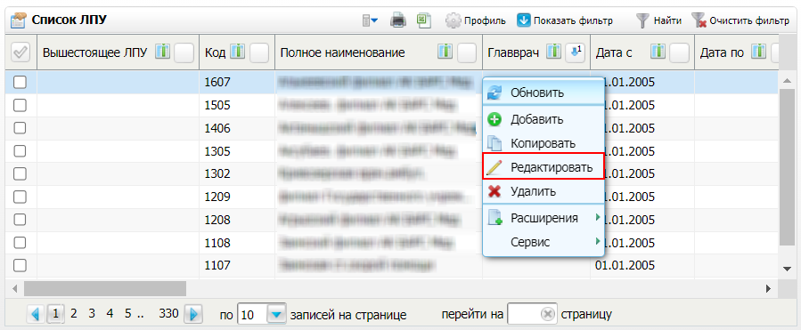
Рисунок 1 Форма настройки МО

- выберите в списке МО, в рамках которой планируется формирование СЭМД, и воспользуйтесь пунктом контекстного меню "Редактировать". Откроется окно редактирования выбранной МО;
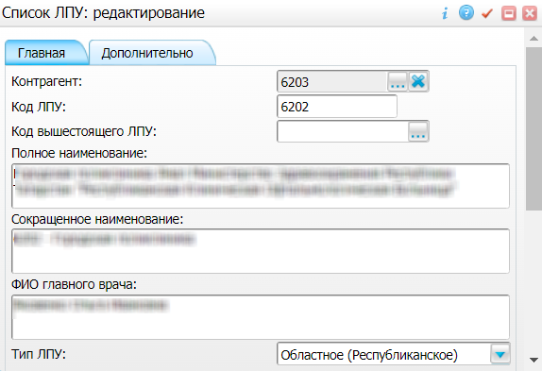
Рисунок 2 Окно редактирования МО

- перейдите на вкладку "Главная", проверьте и при необходимости заполните следующие поля:
- "Полное наименование" – указывается полное наименование медицинской организации. Обязательный элемент для включения в СЭМД;
Примечание – В СЭМД включается наименование МО по справочнику ФРНСИ "Реестр медицинских организаций Российской Федерации" с OID "1.2.643.5.1.13.13.11.1461". Настройка сопоставления наименования МО, введенного пользователем в Системе, со значением справочника ФРНСИ осуществляется Администратором Системы.
- перейдите на вкладку "Дополнительно", проверьте и при необходимости заполните следующие поля:
- "Лицензия ЛПУ" – указывается номер лицензии на осуществление медицинской деятельности. Необязательный элемент, включается в СЭМД при заполнении;
- "Дата регистрации лицензии" – указывается дата регистрации лицензии на осуществление медицинской деятельности. Необязательный элемент, включается в СЭМД при заполнении;
- "Организация, выдавшая лицензию" – указывается наименование организации, выдавшей лицензию на осуществление медицинской деятельности. Необязательный элемент, включается в СЭМД при заполнении;
Примечание – Дополнительные свойства для ввода данных о лицензии МО настраиваются по необходимости и могут отсутствовать на вкладке "Дополнительно". Настройка дополнительных свойств осуществляется Администратором Системы.
- проверьте наличие в Системе данных контрагента, связанного с редактируемой МО. Для этого выполните следующие действия:
- перейдите на вкладку "Главная" и в поле "Контрагент" нажмите на кнопку . Откроется окно настройки контрагентов. В открывшемся окне контрагент, связанный с редактируемой МО, по умолчанию является выбранным;
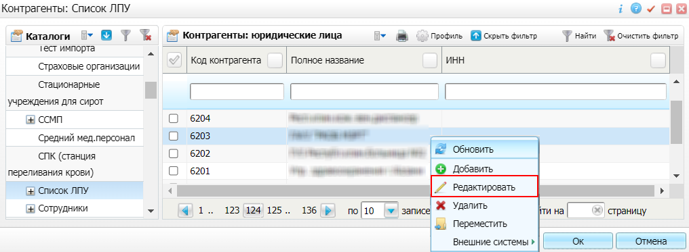
- вызовите контекстное меню на выделенном контрагенте и выберите пункт "Редактировать". Откроется окно редактирования выбранного контрагента;
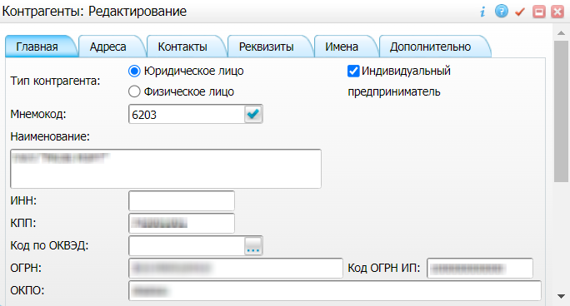
- перейдите на вкладку "Главная", проверьте и при необходимости заполните следующие поля:
- "ОГРН" – указывается государственный регистрационный номер записи о создании юридического лица. Необязательный элемент, включается в СЭМД при заполнении;
- "Код ОГРН ИП" – указывается государственный регистрационный номер записи о создании индивидуального предпринимателя. Необязательный элемент, включается в СЭМД при заполнении;
- "ОКПО" – указывается код, использующийся для учета и идентификации хозяйствующих субъектов. Необязательный элемент, включается в СЭМД при заполнении;
- перейдите на вкладку "Адреса", проверьте и при необходимости внесите адрес МО (обязательный элемент для включения в СЭМД). Для добавления адреса выполните следующие действия:
- нажмите на кнопку "Добавить". Откроется окно добавления адреса;
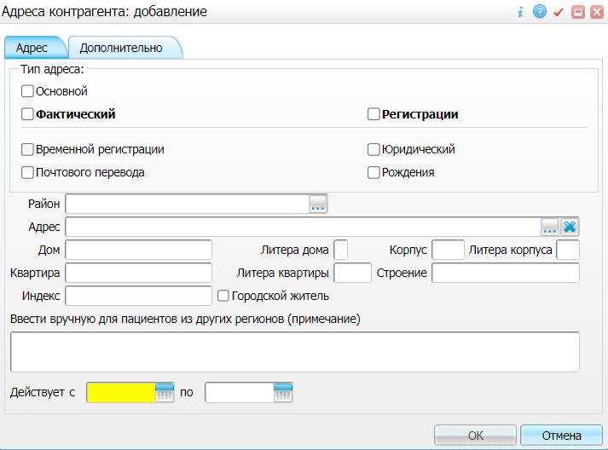
- заполните поля в открывшемся окне: "Тип адреса", "Район", "Адрес", "Дом", "Литера дома", "Корпус", "Литера корпуса", "Квартира", "Литера квартиры", "Строение", "Индекс";
- укажите период действия адреса, заполнив поля "Действует с" и "по";
Примечание – В СЭМД включается тот адрес, период действия которого распространяется на дату формирования СЭМД.
- нажмите на кнопку "Ок" для сохранения внесенных данных. Созданный адрес отобразится на вкладке "Адреса";
- перейдите на вкладку "Контакты", проверьте и при необходимости внесите контакты МО (необязательный элемент, включается в СЭМД при заполнении). Для добавления контакта выполните следующие действия:
- нажмите на кнопку "Добавить". Откроется окно добавления контакта;
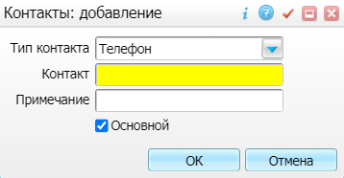
- заполните поля в открывшемся окне: "Тип контакта", "Контакт";
- установите признак "Основной" в случае, если контакт является основным;
- нажмите на кнопку "Ок" для сохранения внесенных данных. Созданный контакт отобразится на вкладке "Контакты";
- нажмите на кнопку "ОК" в окне редактирования контрагента для сохранения внесенных изменений. Произойдет возврат к окну настройки контрагентов;
- нажмите на кнопку "ОК" для закрытия окна настройки контрагентов. Произойдет возврат к окну редактирования МО;
- нажмите на кнопку "ОК" в окне редактирования МО для сохранения внесенных изменений.

Ввод данных персонала
Для корректного формирования СЭМД "Справка об отсутствии контактов с инфекционными больными" необходимо обеспечить наличие в Системе данных персонала (автора документа, подписывающего сотрудника).
Чтобы проверить наличие и произвести ввод недостающих данных сотрудника, необходимых для последующего формирования СЭМД, выполните следующие действия:
- выберите пункт главного меню "Настройки" → "Настройка персонала" → "Персонал". Отобразится форма настройки персонала МО;
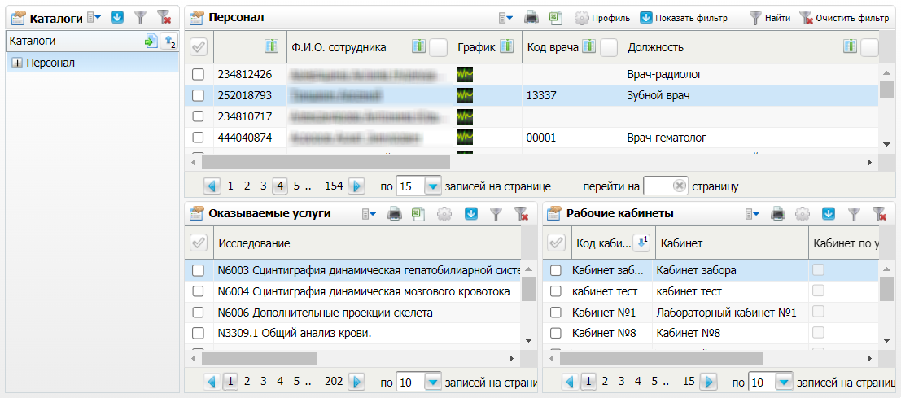
Рисунок 3 Форма настройки персонала МО

- выберите в списке требуемого сотрудника и нажмите на его ФИО. Откроется окно редактирования сотрудника;
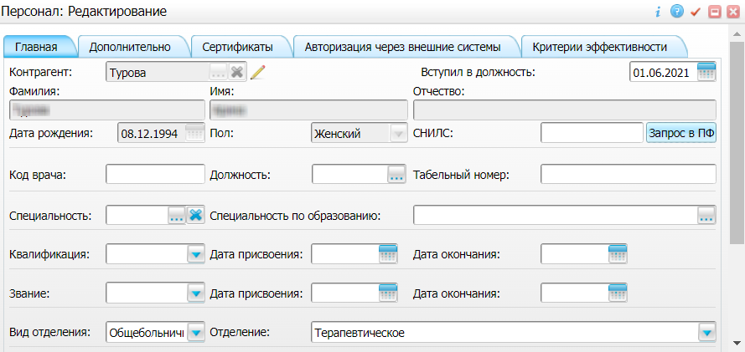
Рисунок 4 Окно редактирования сотрудника

- перейдите на вкладку "Главная", проверьте и при необходимости заполните следующие поля:
- "СНИЛС" – указывается СНИЛС медицинского сотрудника. Обязательный элемент для включения в СЭМД;
- "Должность" – указывается должность медицинского сотрудника. Обязательный элемент для включения в СЭМД;
Примечание – В СЭМД включается наименование должности по справочнику ФРНСИ "Должности медицинских и фармацевтических работников" с OID "1.2.643.5.1.13.13.11.1002". Настройка сопоставления должности, введенной пользователем в Системе, со значением справочника ФРНСИ осуществляется Администратором Системы.
- проверьте наличие в Системе данных контрагента, связанного с редактируемым сотрудником. Для этого выполните следующие действия:
- нажмите на кнопку , расположенную рядом с полем "Контрагент" на вкладке "Главная". Откроется окно редактирования контрагента, связанного с редактируемым сотрудником;
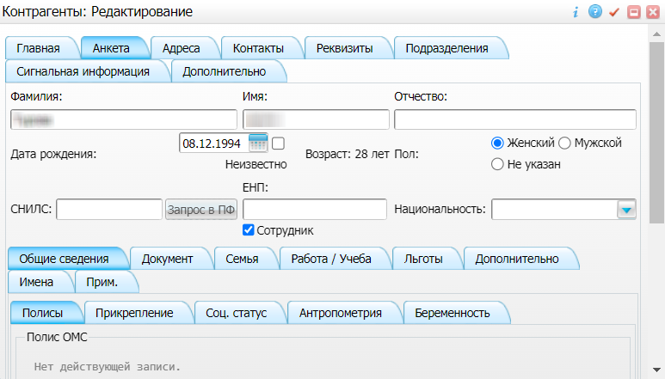
- перейдите на вкладку "Анкета", проверьте и при необходимости заполните следующие поля:
- "Фамилия" – указывается фамилия медицинского сотрудника. Обязательный элемент для включения в СЭМД;
- "Имя" – указывается имя медицинского сотрудника. Обязательный элемент для включения в СЭМД;
- "Отчество" – указывается отчество медицинского работника. Необязательный элемент, включается в СЭМД при заполнении;
- перейдите на вкладку "Адреса", проверьте и при необходимости внесите адреса медицинского сотрудника (необязательный элемент, включается в СЭМД при заполнении). Для добавления адреса выполните следующие действия:
- нажмите на кнопку "Добавить". Откроется окно добавления контакта;
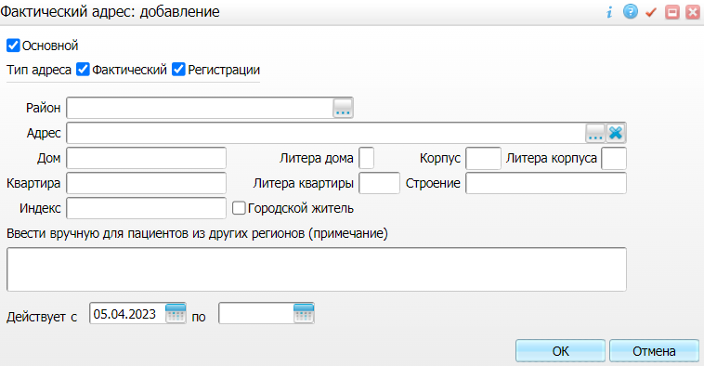
- заполните поля в открывшемся окне: "Тип адреса", "Район", "Адрес", "Дом", "Литера дома", "Корпус", "Литера корпуса", "Квартира", "Литера квартиры", "Строение", "Индекс";
- укажите период действия адреса, заполнив поля "Действует с" и "по";
Примечание – В СЭМД включается тот адрес, период действия которого распространяется на дату формирования СЭМД.
- нажмите на кнопку "Ок" для сохранения внесенных данных. Созданный адрес отобразится на вкладке "Адреса";

- перейдите на вкладку "Контакты", проверьте и при необходимости внесите контакты медицинского сотрудника (необязательный элемент, включается в СЭМД при заполнении). Для добавления контакта выполните следующие действия:
- нажмите на кнопку "Добавить". Откроется окно добавления контакта;
- заполните поля в открывшемся окне: "Тип контакта", "Контакт";
- установите признак "Основной" в случае, если контакт является основным;
- нажмите на кнопку "Ок" для сохранения внесенных данных. Созданный контакт отобразится на вкладке "Контакты";
- нажмите на кнопку "ОК" в окне редактирования контрагента для сохранения внесенных изменений. Произойдет возврат к окну редактирования сотрудника;
- нажмите на кнопку "ОК" в окне редактирования сотрудника для сохранения внесенных изменений.

Ввод данных пациента
Для корректного формирования СЭМД "Справка об отсутствии контактов с инфекционными больными" необходимо обеспечить наличие в Системе данных пациента, по которому происходит формирование СЭМД.
Чтобы проверить наличие и произвести ввод недостающих данных пациента, необходимых для последующего формирования СЭМД, выполните следующие действия:
- выберите пункт главного меню "Регистратура" → "Поиск пациентов". Отобразится форма поиска пациентов;
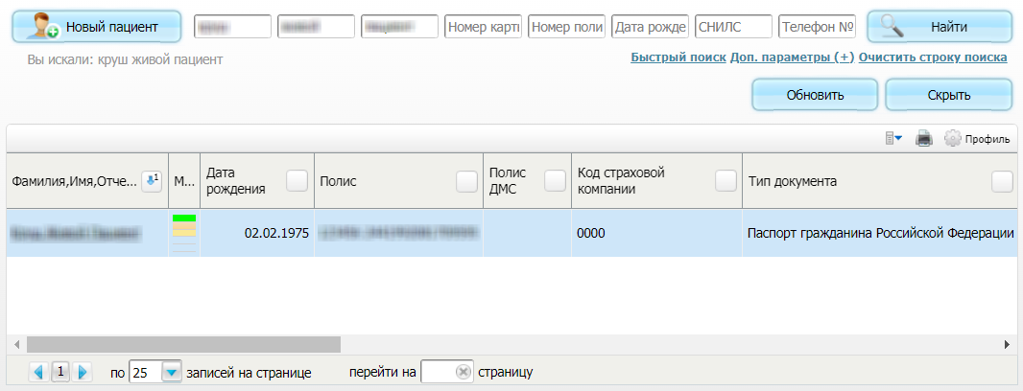
Рисунок 5 Форма поиска пациентов

- выполните поиск пациента, по которому будет осуществляться формирование СЭМД, используя панель поиска в верхней части формы;
- выберите в результатах поиска найденного пациента и воспользуйтесь пунктом контекстного меню "Карта пациента". Откроется окно редактирования персональной медицинской карты пациента;
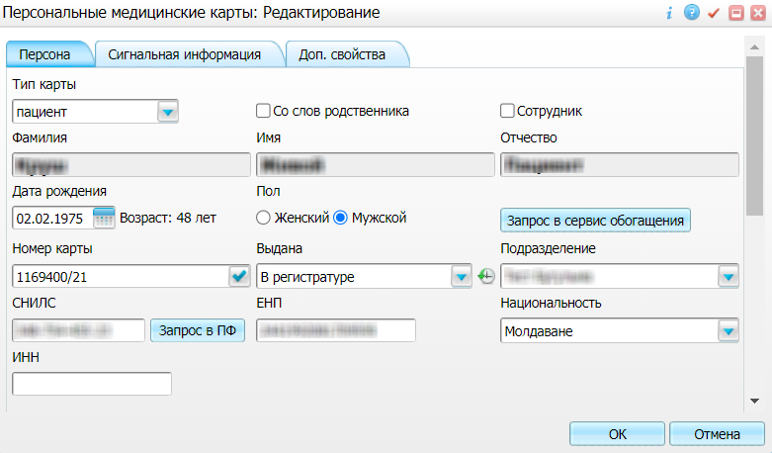
Рисунок 6 Окно редактирования персональной медицинской карты пациента

- перейдите на вкладку "Персона", проверьте и при необходимости заполните следующие поля:
- "Дата рождения" – указывается дата рождения пациента. Обязательный элемент для включения в СЭМД;
- "Пол" – указывается пол пациента. Необязательный элемент, включается в СЭМД при заполнении;
- "СНИЛС" – указывается СНИЛС пациента. Обязательный элемент для включения в СЭМД;
- перейдите на вкладку "Персона" → "Имена", проверьте и при необходимости дополните ФИО пациента:
- нажмите на кнопку "Редактировать". Откроется окно редактирования имен контрагента, связанного с редактируемым пациентом;
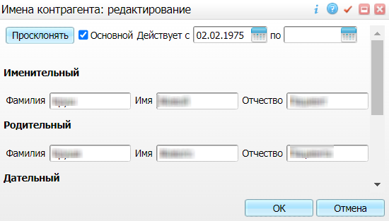
- перейдите к блоку полей "Именительный" и внесите изменения или заполните следующие поля:
- "Фамилия" – укажите фамилию пациента. Обязательный элемент для включения в СЭМД;
- "Имя" – укажите имя пациента. Обязательный элемент для включения в СЭМД;
- "Отчество" – укажите отчество пациента. Необязательный элемент, включается в СЭМД при заполнении;
- нажмите на кнопку "Ок" для сохранения внесенных изменений. Добавленные/измененные данные отобразятся на вкладке "Имена";
- перейдите на вкладку "Персона" → "Общие сведения" → "Полисы", проверьте и при необходимости внесите полис ОМС пациента (необязательный элемент, включается в СЭМД при заполнении). Для добавления полиса выполните действия:
- нажмите на кнопку "Добавить" в блоке "Полис ОМС". Откроется окно добавления полиса ОМС;
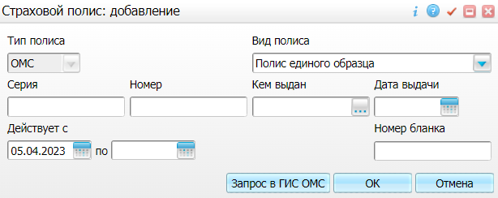
- заполните поля в открывшемся окне: "Вид полиса", "Серия" и "Номер";
- укажите период действия полиса, заполнив поля "Действует с" и "по";
Примечание – В СЭМД включается тот полис, период действия которого распространяется на дату формирования СЭМД.
- нажмите на кнопку "Ок" для сохранения внесенных данных. Созданный полис отобразится на вкладке "Полисы";
- перейдите на вкладку "Персона" → "Общие сведения" → "Контакты", проверьте и при необходимости внесите контакты пациента (необязательный элемент, включается в СЭМД при заполнении). Для добавления контакта выполните следующие действия:
- нажмите на кнопку "Добавить". Откроется окно добавления контакта;
- заполните поля в открывшемся окне: "Тип контакта", "Контакт";
- установите признак "Основной" в случае, если контакт является основным;
- нажмите на кнопку "Ок" для сохранения внесенных данных. Созданный контакт отобразится на вкладке "Контакты";
- перейдите на вкладку "Персона" → "Документы/Адреса", проверьте и при необходимости внесите документы пациента, удостоверяющие личность (необязательный элемент, включается в СЭМД при заполнении). Для добавления документа выполните следующие действия:
- нажмите на кнопку "Добавить" в блоке "Документ". Откроется окно добавления персонального документа;
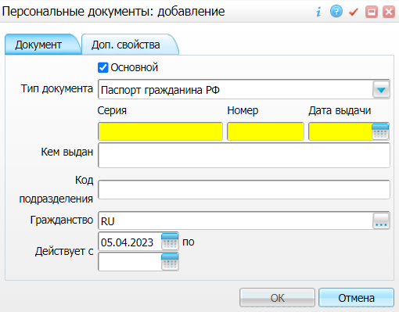
- заполните поля в открывшемся окне: "Тип документа", "Серия", "Номер", "Дата выдачи", "Кем выдан", "Код подразделения";
- укажите период действия документа, заполнив поля "Действует с" и "по";
Примечание – В СЭМД включается тот документ, период действия которого распространяется на дату формирования СЭМД.
- установите признак "Основной" в случае, если контакт является основным;
- нажмите на кнопку "Ок" для сохранения внесенных данных. Созданный документ отобразится на вкладке "Документы/Адреса";
- перейдите на вкладку "Персона" → "Документы/Адреса", проверьте и при необходимости внесите адреса пациента (обязательный элемент для включения в СЭМД). Для добавления адреса выполните следующие действия:
- нажмите на кнопку "Добавить". Откроется окно добавления адреса;
- заполните поля в открывшемся окне: "Тип адреса", "Район", "Адрес", "Дом", "Литера дома", "Корпус", "Литера корпуса", "Квартира", "Литера квартиры", "Строение", "Индекс";
- укажите период действия адреса, заполнив поля "Действует с" и "по";
Примечание – В СЭМД включается тот адрес, период действия которого распространяется на дату формирования СЭМД.
- нажмите на кнопку "Ок" для сохранения внесенных данных. Созданный адрес отобразится на вкладке "Документы/Адреса";
- перейдите на вкладку "Персона" → "Работа/Учета", проверьте и при необходимости внесите данные о месте работы и должности пациента (необязательный элемент, включается в СЭМД при заполнении). Для добавления места работы выполните следующие действия:
- нажмите на кнопку "Добавить" на вкладке "Работа"/ "Учеба". Откроется окно добавления места работы/учеты;
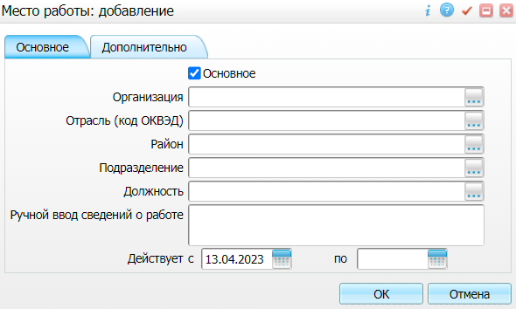
- заполните поля в открывшемся окне: "Организация";
- укажите период действия записи о месте работы/учебы, заполнив поля "Действует с" и "по";
- нажмите на кнопку "Ок" для сохранения внесенных данных. Созданное место работы/учебы отобразится на вкладке "Работа/Учета";
- нажмите на кнопку "ОК" для сохранения внесенных изменений в карте пациента.

Ввод данных справки об отсутствии контактов с инфекционными больными
Для корректного формирования СЭМД "Справка об отсутствии контактов с инфекционными больными" необходимо обеспечить ввод данных справки об отсутствии контактов с инфекционными больными в Систему. Ввод данных осуществляется посредством оказания амбулаторного приёма с выпиской справки об отсутствии контактов с инфекционными больными.
Чтобы оказать амбулаторный приём с выпиской справки об отсутствии контактов с инфекционными больными, выполните следующие действия:
- выберите пункт главного меню "Рабочие места" → "Дневник". Откроется основное рабочее место врача;
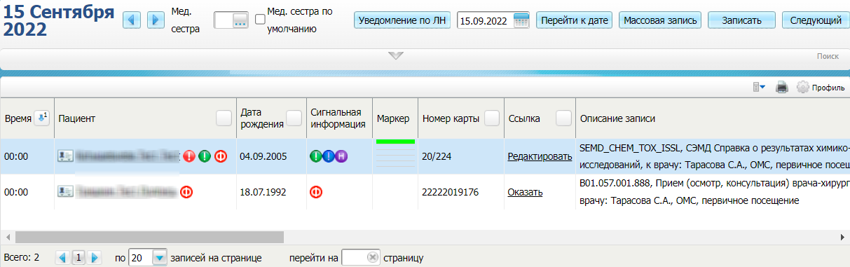
Рисунок 7 Дневник врача

- выберите в дневнике назначенную пациенту услугу, в рамках которой выдается справка об отсутствии контактов с инфекционными больными, и нажмите на ссылку "Оказать". Откроется окно оказания приёма;
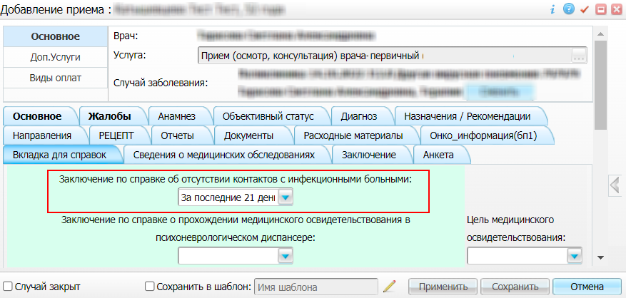
Рисунок 8 Окно оказания приёма

- заполните все обязательные (выделенные цветом) поля в окне оказания приёма. Для последующего формирования СЭМД заполните следующие поля:
- "Заключение по справке об отсутствии контактов с инфекционными больными" – укажите значение "За последние 21 день инфекционных заболеваний не зарегистрировано". Обязательный элемент для включения в СЭМД;
- "Комментарий врача" – укажите произвольный комментарий врача, выдавшего медицинское заключение. Необязательный элемент, включается в СЭМД при заполнении;
- нажмите на кнопку "Применить" или "Сохранить" для сохранения внесенных в приём данных.
Примечание – В случае если по пациенту в Системе имеются лабораторные исследования, выполненные в течение 21 дня до даты текущего амбулаторного приёма и на основании этих исследований имеются сформированные электронные медицинские документы (СЭМД и PDF-формата), то в СЭМД "Справка об отсутствии контактов с инфекционными больными" включается информация о данных документах в секцию "Связанные документы".

Формирование СЭМД. Интеграция с РЭМД. СЭМД "Справка об отсутствии контактов с инфекционными больными"
СЭМД "Справка об отсутствии контактов с инфекционными больными" формируется на основании оказанного пациенту амбулаторного приёма, в рамках которого выдается справка об отсутствии контактов с инфекционными больными, и только в том случае, если при оказании приёма заполнено поле "Заключение по справке об отсутствии контактов с инфекционными больными".
Чтобы сформировать СЭМД "Справка об отсутствии контактов с инфекционными больными", выполните следующие действия:
- выберите пункт главного меню "Рабочие места" → "Дневник". Откроется основное рабочее место врача;
Рисунок 9 Дневник врача

- выберите в дневнике оказанный пациенту амбулаторный приём, в рамках которого была выдана справка об отсутствии контактов с инфекционными больными, и нажмите на ссылку "Редактировать". Откроется окно редактирования приёма;
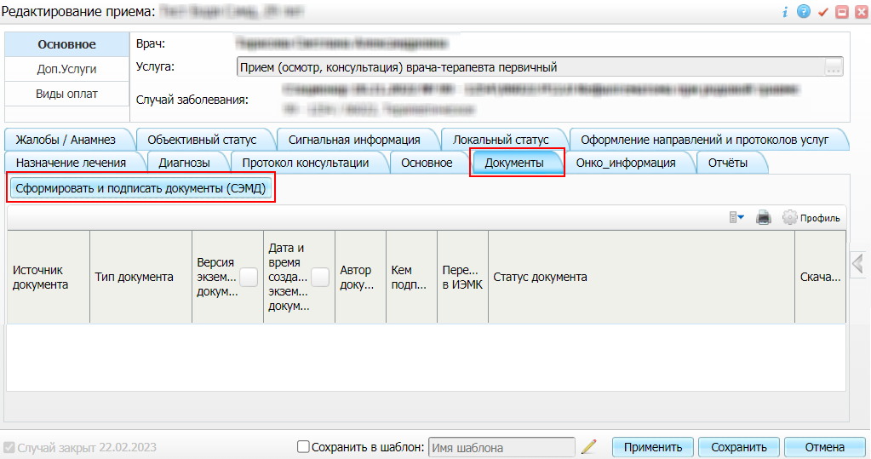
Рисунок 10 Окно редактирования приёма

- перейдите на вкладку "Документы" и нажмите на кнопку "Сформировать и подписать документы (СЭМД)". При нажатии на кнопку выполняется ряд проверок:
- проверяется, заполнены ли все необходимые для формирования СЭМД поля. Если какое-либо из требуемых для СЭМД полей не заполнено, то выдается соответствующее системное сообщение и формирование СЭМД не происходит;
- проверяется, разрешено ли создание новой версии СЭМД, если уже существует сформированная ранее версия СЭМД. В зависимости от применяемых в Системе настроек возможны следующие варианты:
- если создание новой версии СЭМД запрещено, то выдается системное сообщение вида: "Формирование новой версии запрещено";
- если настроено предупреждение перед созданием новой версии СЭМД, то выдается системное предупреждение с возможностью выбора пользователем: создавать далее новую версию или нет;
- если создание новой версии СЭМД запрещено в случае, если предыдущая версия подписана не всеми участниками подписания, то выдается системное сообщение вида: "Предыдущая версия документа подписана не всеми участниками, формирование новой версии запрещено";
- если создание новой версии СЭМД разрешено, то открывается окно подписания формируемого электронного медицинского документа;
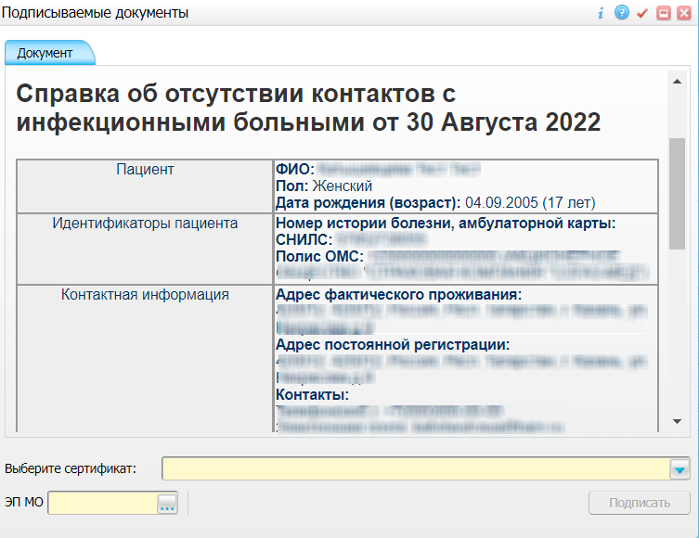
Рисунок 11 Окно формирования и подписания документа

- укажите сертификат ЭП автора документа, выбрав его в выпадающем списке "Выберите сертификат";
Примечание – Если у подписывающего сотрудника в атрибутах сертификата ЭП присутствует ОГРН МО, то происходит одновременное подписание документа ролью "ЭП МО" тем же сертификатом ЭП.

- укажите других участников подписания документа:
- ЭП МО – указывается сотрудник МО, ответственный за подписание документов ЭП МО. Поле для указания участника подписания "ЭП МО" не отображается, если в Системе настроено автоматическое подписание документов ЭП МО;
- нажмите на кнопку "Подписать". Произойдет формирование СЭМД "Справка об отсутствии контактов с инфекционными больными". Сформированный документ отобразится на вкладке "Документы".
Примечание – Прежде чем отправить сформированный СЭМД "Справка об отсутствии контактов с инфекционными больными", необходимо дождаться его подписания другими участниками.

Подписание СЭМД другими участниками. Интеграция с РЭМД. СЭМД "Справка об отсутствии контактов с инфекционными больными"
Если помимо автора СЭМД "Справка об отсутствии контактов с инфекционными больными" должен быть подписан и другими сотрудниками МО, предусмотренными настройками документа, то в таком случае эти сотрудники должны войти в Систему и выполнить подписание или отказ в подписании документа. До тех пор, пока электронный медицинский документ не будет подписан всеми необходимыми ЭП, его невозможно отправить в РЭМД.
Примечание – Роли сотрудников, необходимые для подписания электронных медицинских документов с последующей передачей в РЭМД, определяются согласно справочнику НСИ 1.2.643.5.1.13.13.99.2.42 "РЭМД. Правила подписи электронных медицинских документов".

Подписание или отказ в подписании одного документа
Чтобы подписать или отказать в подписании электронного медицинского документа, выполните следующие действия:
- выберите пункт главного меню "Отчеты" → "РЭМД" → "Отчеты на подпись". Откроется форма "Документы для подписи";
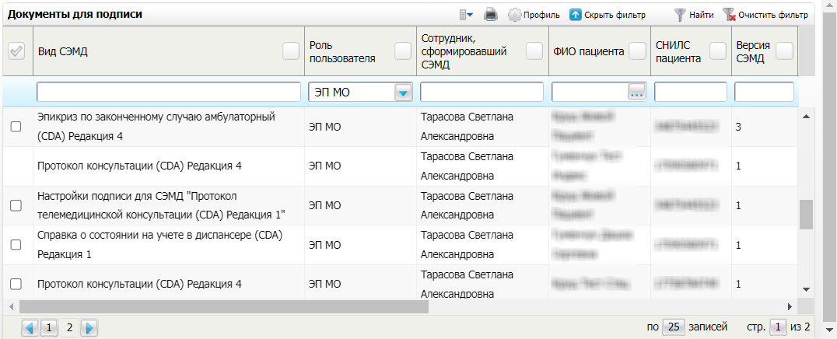
Рисунок 12 Форма для работы с электронными медицинскими документами для участников подписания

- выберите на панели фильтрации наличие подписи СЭМД "Не подписан пользователем". При этом отобразятся все неподписанные документы, которые должен подписать текущий пользователь;
- выберите в списке требуемый документ и воспользуйтесь пунктом контекстного меню "Подписать". Откроется окно "Информация о документе" для подписи выбранного документа;
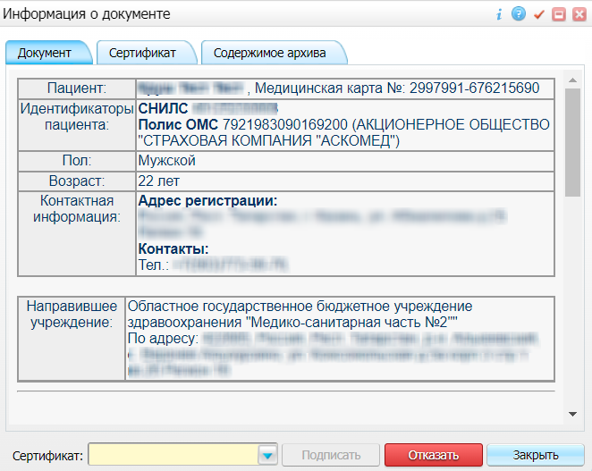
Рисунок 13 Окно подписания электронного медицинского документа

- выполните одно из следующих действий:
- для отказа в подписании выбранного документа нажмите на кнопку "Отказать". В списке документов для подписания в столбце "Наличие подписи СЭМД" у такого документа отобразится значение "В подписи отказано";
- для подписания выбранного документа укажите в поле "Сертификат" сертификат ЭП сотрудника и нажмите на кнопку "Подписать". В списке документов для подписания в столбце "Наличие подписи СЭМД" у такого документа отобразится значение "Подписан пользователем".
Примечание – Если у подписывающего сотрудника в атрибутах сертификата ЭП присутствует ОГРН МО, то происходит одновременное подписание документа ролью "ЭП МО" тем же сертификатом ЭП.

Отказ в подписании одного документа с указанием причины отказа
Чтобы отказать в подписании электронного медицинского документа с указанием причины отказа, выполните следующие действия:
- выберите пункт главного меню "Отчеты" → "РЭМД" → "Отчеты на подпись". Откроется форма "Документы для подписи";
Рисунок 14 Форма для работы с электронными медицинскими документами для участников подписания

- выберите на панели фильтрации наличие подписи СЭМД "Не подписан пользователем". При этом отобразятся все неподписанные документы, которые должен подписать текущий пользователь;
- выберите в списке требуемый документ и воспользуйтесь пунктом контекстного меню "Отказать в подписании". Откроется окно для отказа в подписании документа;
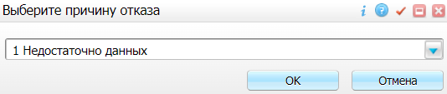
Рисунок 15 Окно отказа в подписании документа

- выберите в выпадающем списке причину отказа в подписании документа;
- нажмите на кнопку "ОК". В списке документов для подписания в столбце "Наличие подписи СЭМД" у документа отобразится значение "В подписи отказано", а также указанная пользователем причина отказа.

Массовое подписание или отказ в подписании документов
Чтобы выполнить массовое подписание или отказ в подписании электронных медицинских документов, выполните следующие действия:
- выберите пункт главного меню "Отчеты" → "РЭМД" → "Отчеты на подпись". Откроется окно "Документы на подпись";
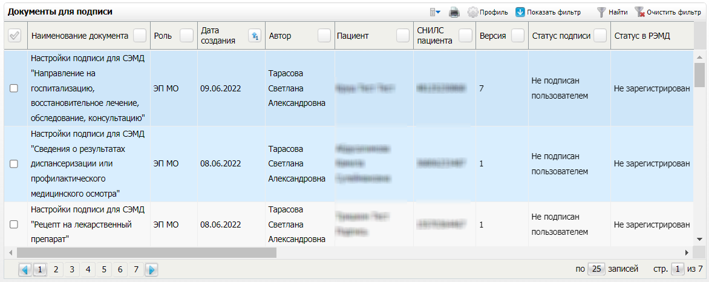
Рисунок 16 Форма для работы с электронными медицинскими документами для участников подписания

- выберите на панели фильтрации наличие подписи СЭМД "Не подписан пользователем". При этом отобразятся все неподписанные документы, которые должен подписать текущий пользователь;
- выберите в списке требуемые документы, установив соответствующие им флажки в первом столбце списка. Одновременно могут быть выбраны документы, требующие подписания одной ролью;
- воспользуйтесь пунктом контекстного меню "Подписать отмеченные". Откроется окно "Подпись документов" для подписи выбранных документов;
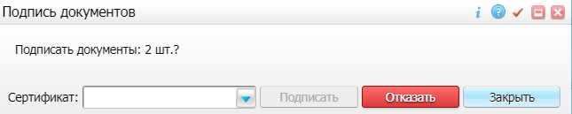
Рисунок 17 Окно подписания электронных медицинских документов

- выполните одно из следующих действий:
- для отказа в подписании выбранных документов нажмите на кнопку "Отказать". В списке документов для подписания в столбце "Наличие подписи СЭМД" у таких документов отобразится значение "В подписи отказано";
- для подписания выбранных документов укажите в поле "Сертификат" сертификат ЭП сотрудника и нажмите на кнопку "Подписать". В списке документов для подписания в столбце "Наличие подписи СЭМД" у таких документов отобразится значение "Подписан пользователем".
Примечание – Если у подписывающего сотрудника в атрибутах сертификата ЭП присутствует ОГРН МО, то происходит одновременное подписание документов ролью "ЭП МО" тем же сертификатом ЭП.

Передача СЭМД в РЭМД. Интеграция с РЭМД. СЭМД "Справка об отсутствии контактов с инфекционными больными"
После того как документ "Справка об отсутствии контактов с инфекционными больными" будет подписан всеми участниками подписания, его можно отправить на регистрацию в РЭМД.

Отправка СЭМД на регистрацию в РЭМД автором документа
Чтобы передать в РЭМД подписанный СЭМД "Справка об отсутствии контактов с инфекционными больными", выполните следующие действия:
- выберите пункт главного меню "Рабочие места" → "Дневник". Откроется основное рабочее место врача;
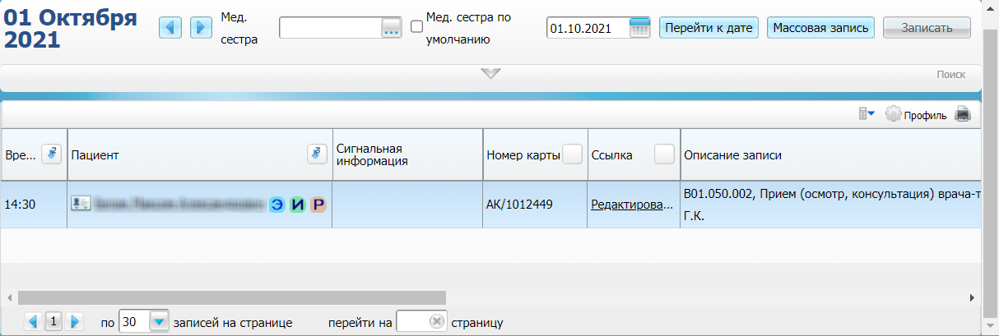
Рисунок 18 Дневник врача

- выберите в дневнике оказанный пациенту амбулаторный приём, в рамках которого была выдана справка об отсутствии контактов с инфекционными больными, и нажмите на ссылку "Редактировать". Откроется окно редактирования приёма;
- перейдите на вкладку "Документы" и выберите документ "Справка об отсутствии контактов с инфекционными больными";
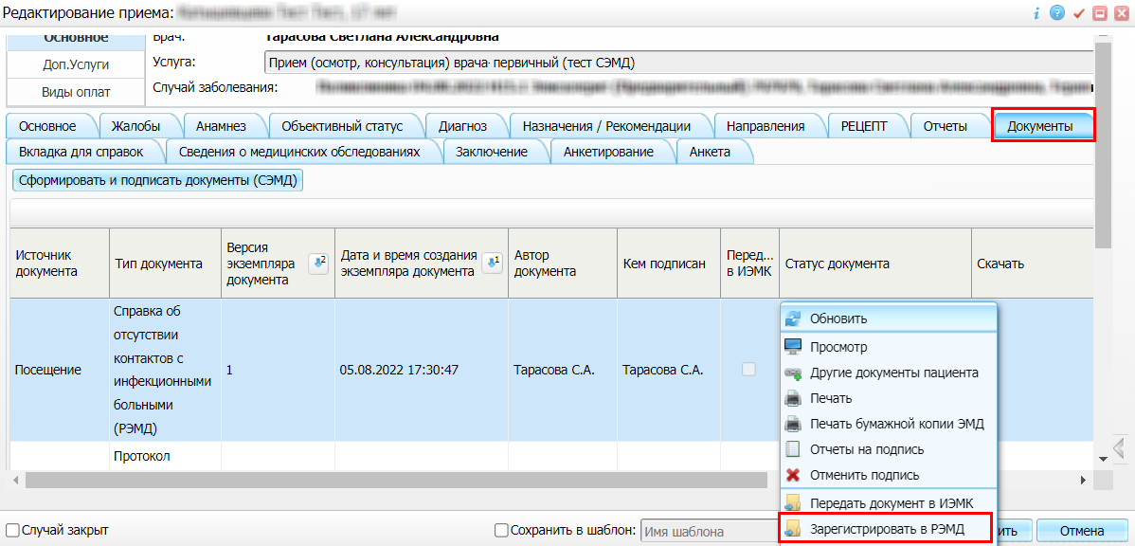
- воспользуйтесь пунктом контекстного меню "Зарегистрировать в РЭМД". Перед отправкой выбранного документа на регистрацию в РЭМД Система осуществляет ряд проверок:
- если для документа настроено подписание не только автором, но и другими участниками подписания, и документ подписан не всеми участниками, то отображается соответствующее предупреждающее сообщение. В данном случае дождитесь подписания документа всеми участниками подписания и повторите отправку документа;
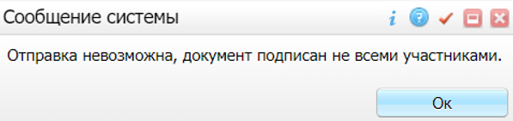
- если в Системе настроено ручное подписание ЭП МО и документ не подписан ЭП МО, то отображается соответствующее предупреждающее сообщение. В этом случае необходимо дождаться подписания документа сотрудником, обладающим правом подписания от лица МО;
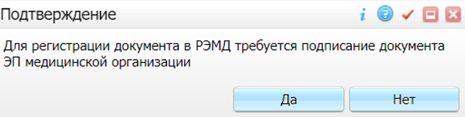
- если все проверки пройдены, то отображается сообщение об успешной отправке документа в РЭМД.
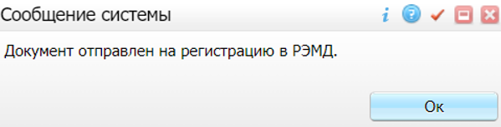
Рисунок 19 Сообщение об успешной отправке документа на регистрацию в РЭМД

После того как документ успешно отправлен на регистрацию в РЭМД, ему присваивается статус "Отправлен на регистрацию в РЭМД". Ответ от РЭМД о регистрации документа поступает не сразу. Поступление ответа от РЭМД и его обработка Системой осуществляется в фоновом режиме. Результат регистрации СЭМД выводится в столбце "Статус документа" (см. "Отслеживание ответа от РЭМД о регистрации СЭМД").

Отправка СЭМД на регистрацию в РЭМД участником подписания
Отправить подписанный электронный медицинский документ на регистрацию в РЭМД может также и участник подписания документа, например, сотрудник, подписывающий документы ЭП МО.
Чтобы отправить подписанный СЭМД "Справка об отсутствии контактов с инфекционными больными" на регистрацию в РЭМД, выполните следующие действия:
- выберите пункт главного меню "Отчеты" → "Отчеты на подпись". Отобразится форма для работы с электронными медицинскими документами для участников подписания;
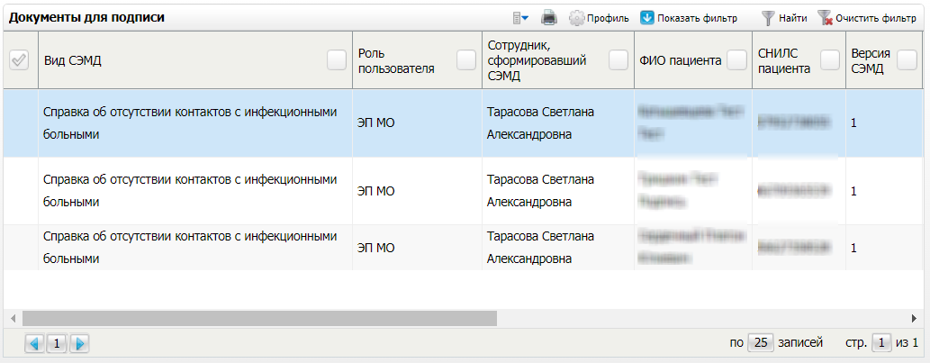
Рисунок 20 Форма для работы с электронными медицинскими документами для участников подписания

- выберите в списке документ "Справка об отсутствии контактов с инфекционными больными", находящийся в статусе подписания "Подписан пользователем" и статусе в РЭМД "Не зарегистрирован";
- вызовите контекстное меню и выберите пункт "Зарегистрировать в РЭМД". Перед отправкой выбранного документа на регистрацию в РЭМД Система осуществляет ряд проверок:
- если для документа настроено подписание не только автором, но и другими участниками подписания, и документ подписан не всеми участниками, то отображается соответствующее предупреждающее сообщение. В данном случае дождитесь подписания документа всеми участниками подписания и повторите отправку документа;
- если в Системе настроено ручное подписание ЭП МО и документ не подписан ЭП МО, то отображается соответствующее предупреждающее сообщение. В этом случае необходимо дождаться подписания документа сотрудником, обладающим правом подписания от лица МО;
- если все проверки пройдены, то отображается сообщение об успешной отправке документа в РЭМД.
Рисунок 21 Сообщение об успешной отправке документа на регистрацию в РЭМД

После того как документ успешно отправлен на регистрацию в РЭМД, ему присваивается статус "Отправлен на регистрацию в РЭМД". Ответ от РЭМД о регистрации документа поступает не сразу. Поступление ответа от РЭМД и его обработка Системой осуществляется в фоновом режиме. Результат регистрации СЭМД выводится в столбце "Статус передачи СЭМД" (см. "Отслеживание ответа от РЭМД о регистрации СЭМД").

Автоматическая отправка СЭМД на регистрацию в РЭМД
В Системе возможен вариант автоматической отправки подписанных документов на регистрацию в РЭМД, когда пользователь только подписывает документы, а отправка подписанных документов осуществляется в фоновом режиме.
Для корректной автоматической отправки документ должен содержать все необходимые подписи участников подписания, предусмотренные настройками документа. Далее документ проверяется на отсутствие статуса регистрации "Зарегистрирован в РЭМД" и помещается в очередь на отправку. Согласно временному интервалу, установленному в пользовательском задании, документы направляются на регистрацию в РЭМД.

Отслеживание ответа от РЭМД о регистрации СЭМД
Ответ от РЭМД о регистрации документа поступает не сразу. Поступление ответа от РЭМД и его обработка Системой осуществляется в фоновом режиме. Результат регистрации СЭМД выводится в столбце "Статус документа"/ "Статус передачи СЭМД".

Таблица 1 Статусы переданного в РЭМД документа
Значение | Описание
Отправлен на регистрацию | Запрос на регистрацию СЭМД направлен в РЭМД, но ответ от РЭМД еще не получен
Отказано в регистрации | От РЭМД поступил ответ, содержащий информацию об ошибках, найденных в процессе проверки СЭМД.  Вместе со статусом также отображаются выявленные ошибки
Зарегистрирован в РЭМД | От РЭМД поступил ответ об успешной регистрации СЭМД.  Вместе со статусом также отображается номера, присвоенного документу при регистрации в РЭМД
Примечание – РЭМД возвращает ошибки согласно справочнику НСИ 1.2.643.5.1.13.13.99.2.305 "РЭМД. Классификатор кодов сообщений".

Составили
Наименование организации, предприятия | Должность исполнителя | Фамилия, имя, отчество | Подпись | Дата

Согласовано
Наименование организации, предприятия | Должность исполнителя | Фамилия, имя, отчество | Подпись | Дата

Лист регистрации изменений
Изм. | Номера листов (страниц) |  |  |  | Всего  листов (страниц) в доку-  менте | Номер доку-  мента | Входящий номер сопроводи-  тельного документа и дата | Под-  пись | Дата
 | изменен-  ных | заменен-  ных | новых | аннулиро-  ванных

